METTRE UN FILTRE EN .EXE

Exemple avec AlienSkin Snarp Art

- Télécharger le filtre à partir du tableau de Macha
Dans le dossier .zip, deux éléments 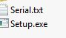 :

a. 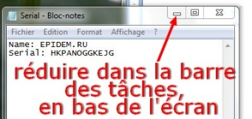Serial.txt = note qui donne souvent le Nom = Name à indiquer et la clé = Key à indiquer aussi. Donc ouvrir ce Serial.txt et le réduire.
b. Setup.exe = installateur du filtre

- Installation :

Double-Cliquer sur Setup > 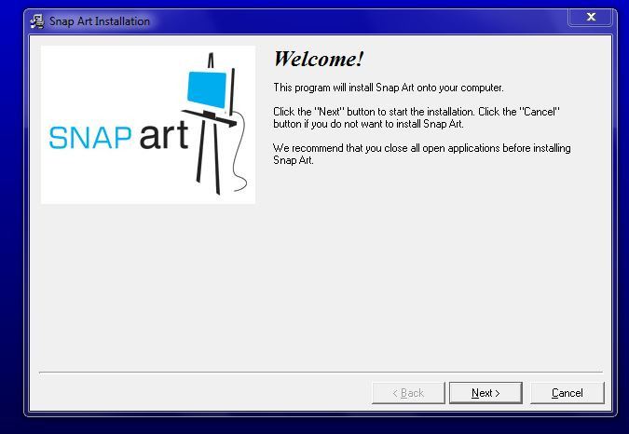 Cette page prends tout l'écran. C'est pour cela qu'il vaut mieux avoir ouvert avant le texte pour avoir accès à la clé, plus tard > Next

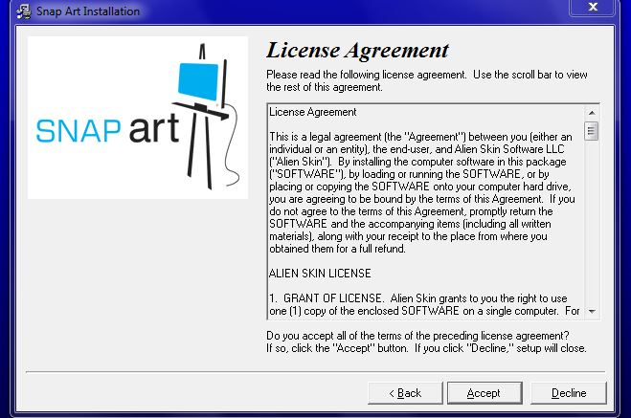 > Accept

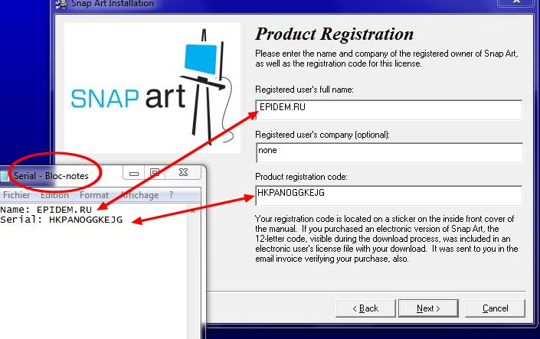Afficher le texte et écrire le nom et le code si besoin. Quelque fois, il y est déjà > Next

A ce stade, il faut indiquer une adresse et un chemin pour le filtre :

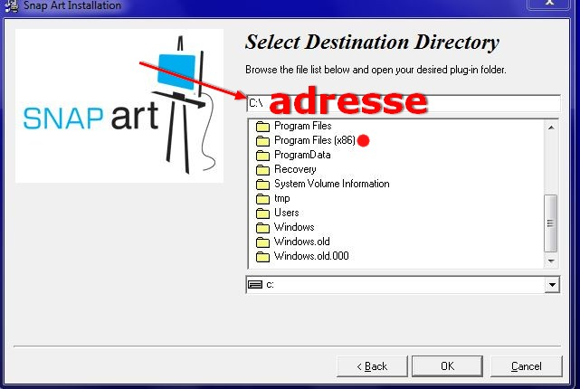

Attention : Photofiltre est souvent dans le disque C: dans Program Files (x86) mais pas forcément les filtres 8bf qu'on nous a demandé de mettre ailleurs, dans un dossier jaune.

Pour moi, mes filtres sont dans un autre disque parce que je travaille sur un ordinateur fixe et que j'ai trois disques durs, en plus de C:
Mon adresse pour les filtres sera D:\ …….. \ Filtre8bf

Pour vous, votre adresse sera forcément différente. C'est celle de vos filtres 8bf.
Je vous indique comment je procède pour atteindre mon disque D: mais vous devez faire en sorte de donner le chemin pour atteindre vos filtres 8bf.

Donc, je choisi dans le menu déroulant 1 le disque qui m'intéresse 2 en cliquant dessus

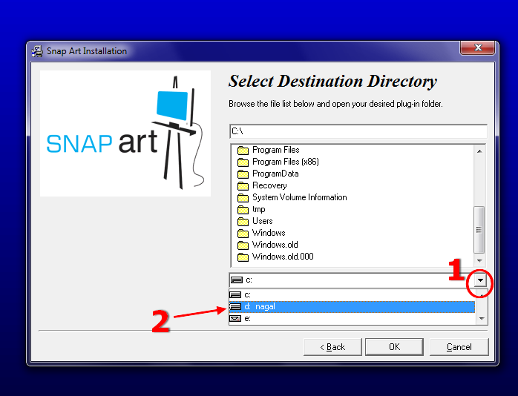

Ce disque s'affiche 3
et il faut cliquer sur le dossier qui contient les 8bf 4

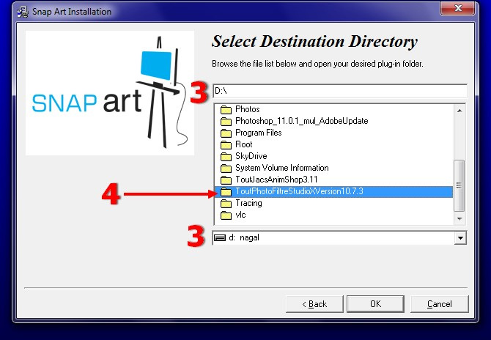

L'adresse se construit 5 au fur et à mesure des choix que l'on fait vers son dossier jaune Filtre 8bf 6

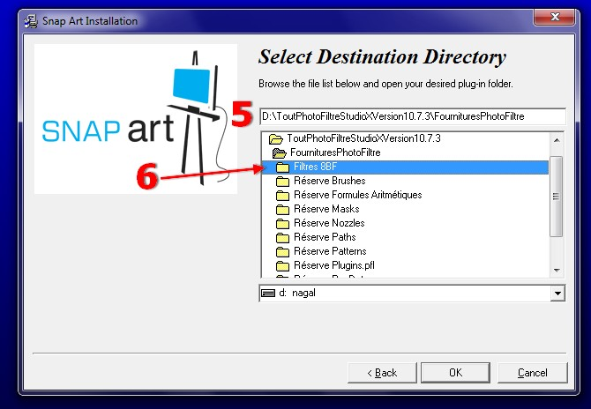
Une fois l'adresse entière jusqu'au dossier jaune 8bf
> Ok

Là, le filtre s'installe et on patiente le temps que le Setup fasse son travail.
Une fois l'installation finie et réussie, on peut quitter le Setup comme il nous propose de le faire.

Attention : il y a des filtres qui proposent de nous inscrire sur leur site : Ne pas cocher ou décocher.

Attention : le filtre ne sera fonctionnel qu'après avoir redémarrer PhotoFiltre ou l'ordi lui-même. Perso, je redémarre toujours, c'est plus simple !

